美西方组团向中国施压，却一拳打进了棉花里

其实在今年3月1日，BCI中国项目团队已经发过公告，称其从2012年就开始按照BCI的审核原则对新疆项目点开展审核和验证，从未发现一例有关强迫劳动的事件，但很显然，BCI总部更愿意英美等西方国家说出来的话。

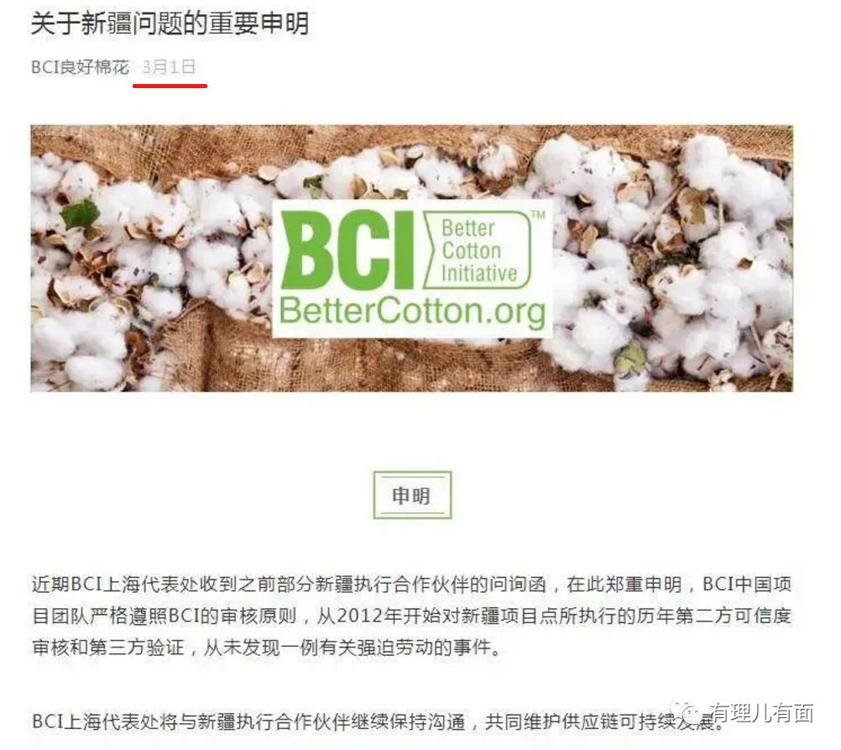

解铃还须系铃人，如果BCI仍坚持不用新疆棉花，势必会给中国棉花出口造成一定阻碍，不过还好，对于真正在乎中国市场的品牌，完全可以有自己的选择，比如安踏就及时发声与BCI撇清干系，李宁一直“新疆棉”写在标签上，无印良品也发公告称其产品正在使用新疆棉。

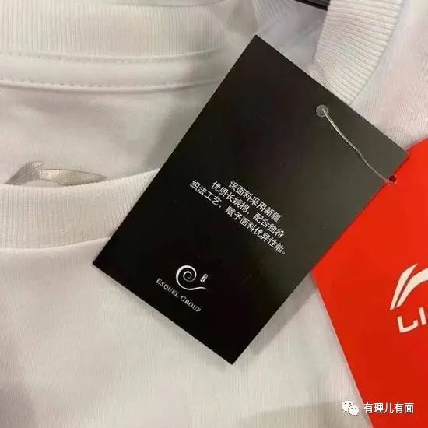

单从针对新疆棉这件事来看，有理哥认为其背后很可能有美国的影子。

当前世界的棉产量，中国第一，印度第二，美国第三，新疆的棉花产占到我国80%、全世界的1/5，抵制新疆棉花，相当于抵制中国棉花。一旦中国棉花出口受阻，谁会是受益者？

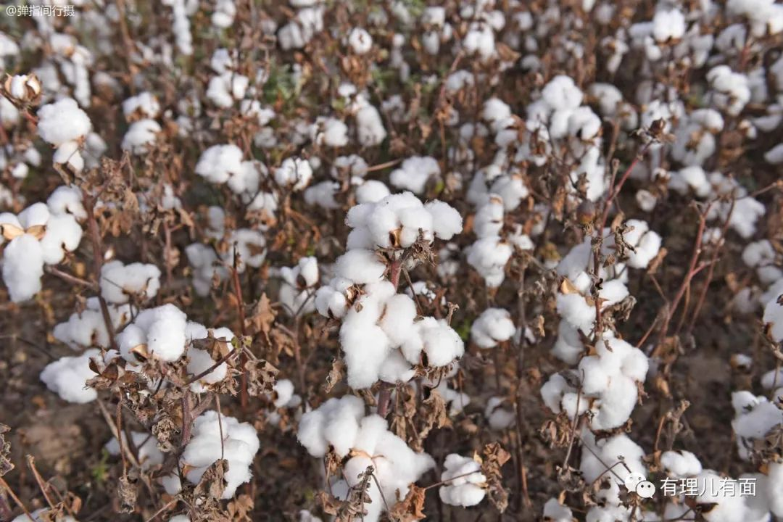

据网媒报道，纺织业在新疆大致养活了100多万人。随着新疆地区的工作人数和收入不断提升，一些宗教和极端思想势必会退化会退化，西方反华势力会失去它们的操纵空间。

简单来说，当地人的幸福感越多，西方反华势力的操作空间就越少，随着去新疆旅游的人数不断增加，当人们亲眼看到新疆的真实情况，美英等西方国家嘴中的那一套“中国侵犯少数民族人权”的谎言也就不攻自破，到时候没面子不说，搞乱中国的阴谋也就无法得逞，还不如趁现在对新疆棉花下手，从“人权问题”引出经济问题，再由经济问题带出社会问题，如果当真影响到新疆100万人的饭碗，再暗地里“添把火”，保不齐他们就又有了“下手”的机会。

看看西方国家现在抹黑新疆的这套理由，什么“强制劳动”（奴隶摘棉花）、“集中营”、“集体性侵害”、“种族灭绝”，全是美国当年压榨黑奴时真实发生的，甚至在今天，这些种族歧视依然常见。

中国人搞不明白，美西方天天编这些谣言，有人信吗？别说，还真有人信，因为这些谣言这就是他们自己的历史，而把自己的黑历史甩到别人头上，美国已经不是第一次做，他们太擅长这些把戏了！譬如“西班牙大流感”和“中国病毒”。

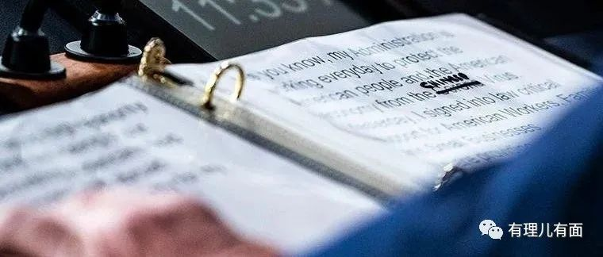

对于BCI在“新疆棉花”上做文章，我们必须要有所警惕！

至于眼前，大家在抵制H&M、耐克等品牌之余，中国商家尤其是新疆棉商也应当勇敢的拿起法律武器，我国商务部于今年1月9日发布了2021年第1号令，《阻断外国法律与措施不当域外使用办法》。

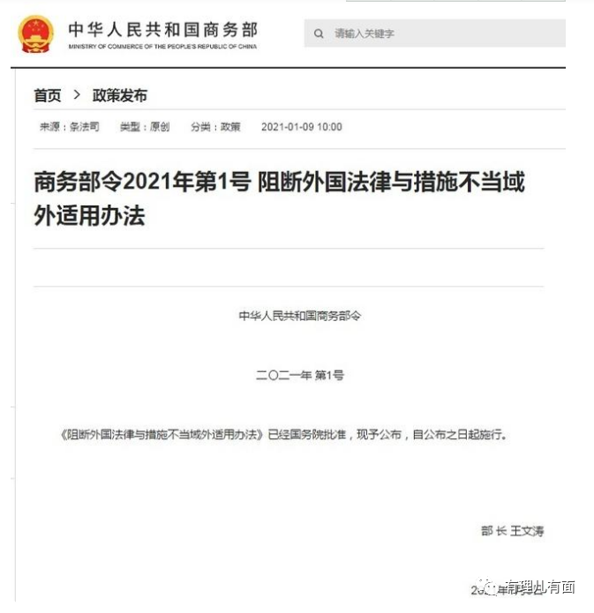

《办法》中第五条规定：中国公民、法人或者其他组织遇到外国法律与措施禁止或者限制其与第三国（地区）及其公民、法人或者其他组织正常的经贸及相关活动情形的，应当在30日内向国务院商务主管部门如实报告有关情况。

第九条规定：当事人遵守禁令范围内的外国法律与措施，侵害中国公民、法人或者其他组织合法权益的，中国公民、法人或者其他组织可以依法向人民法院提起诉讼，要求该当事人赔偿损失。

可以说，国家对今天的形势，已经做过充分的预判，如今BCI抵制新疆棉的情况，是否属于《办法》的管辖范畴？如果确在管辖范围内，新疆棉商、相关品牌又应如何去维权？希望专业人士能尽早站出来指一条明路，为新疆棉讨回公道。

2021年，注定是跌宕起伏、风云激荡的，对于已经平视世界的中国，成功突破西方围堵，在世界舞台站稳脚跟，开启“长牛”国运，我们充满了期待！

**图片来自互联网**





**关注公众号：**

**有理儿有面**

**理   性｜   揭   秘｜   探   讨**







有里儿有面

**微信扫一扫赞赏作者** **赞赏**

已喜欢，对作者说句悄悄话

取消

**发送给作者**

**发送**

最多40字，当前共字

 人赞赏

上一页 1/3 下一页

长按二维码向我转账

受苹果公司新规定影响，微信 iOS 版的赞赏功能被关闭，可通过二维码转账支持公众号。

### 精选留言

用户设置不下载评论